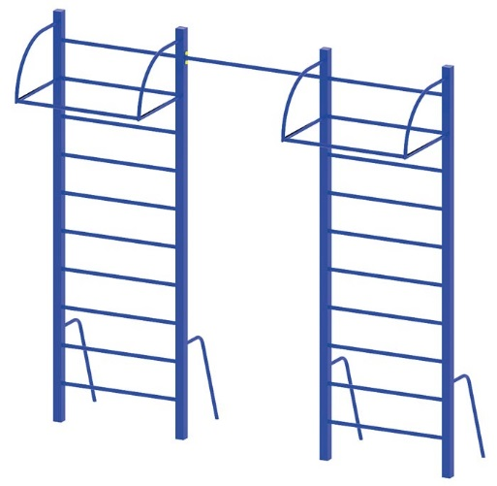 | Спортивный комплекс 1746  Размеры не менее: длина – 2920 мм, ширина– 1160 мм, высота – 2800 мм.  Спортивный комплекс предназначен для спортивных занятий детей в возрасте от 8 лет и включает в себя следующие элементы:  - две шведские стенки;  - три турника, два из них вынесены на расстояние не менее 600 мм, от шведских стенок, третий турник расположен в одной плоскости со шведскими стенками, на высоте не более 2700 мм.  Вертикальные стойки должны быть изготовлены из металлической профильной трубы сечением не менее 60х60 мм. Боковины турников выполнены из металлической трубы диаметром не менее 33,5 мм, перекладина из металлической трубы диаметром не менее 26,8 мм.  Для придания устойчивости конструкции в комплексе предусмотрены упоры, в основании, изготовленные из металлической трубы, диаметром не менее 33,5 мм. Металлические элементы покрашены порошковыми красками с предварительной антикоррозийной обработкой.

